अवधूत दत्तपीठाधीश्वराणां परमपूज्यानां
श्री गणपति सच्चिदानन्द स्वामि श्रीचरणानां दिव्याशीर्भिः
वंशीकृष्ण घनपाठिना प्रणीय श्री सन्निधाने समर्पितम्

श्री दत्त शतकम्
खरनाम संवत् दत्तात्रेय जयन्ती महोत्सवे पुनर्मुद्रणम्
10 - 12 - 2011
निवेदनम्
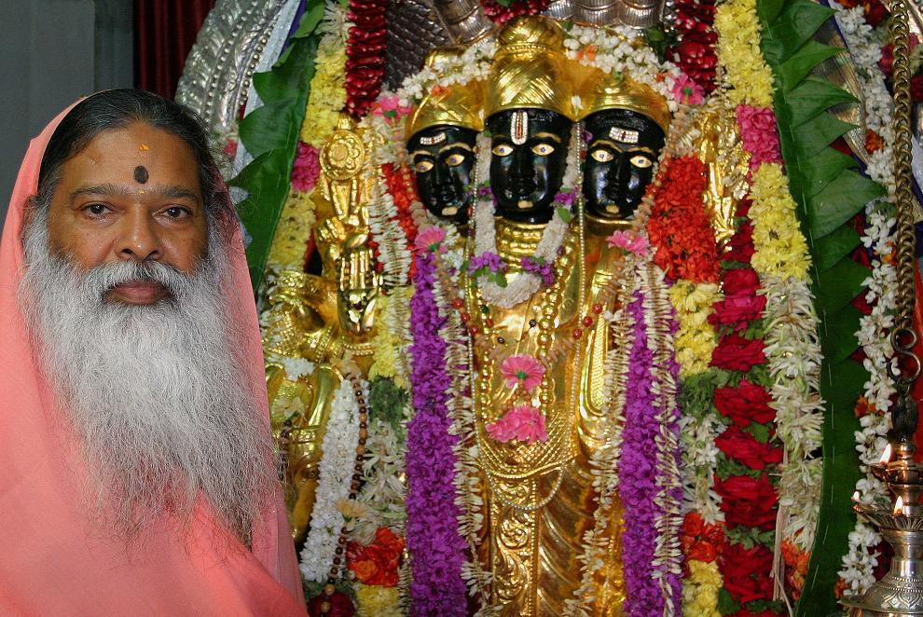
दत्तात्रेय स्वभाव प्रकटन पटिम प्रोज्ज्वलद् ज्ञानभासः
सर्वात्मत्वा न्मदीयां जडधिय मपि योनाविलां चर्करीति।
उत्सोत्पन्नाभ वाचं समुदयतु गुरु र्मामकीनो महेज्यः
तद्ब्रह्मण्यं भजेहं गणपति यमिनं सच्चिदानन्द दत्तम्।।

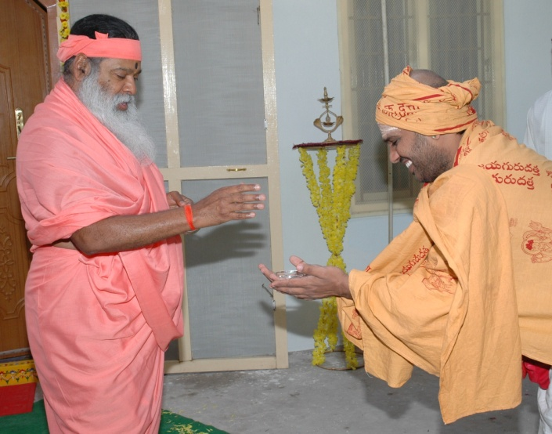
चिरतर गुरु सेवा लब्ध वाङ्मन्त्र युक्तां
शतमणिमय मालां श्री गुरोः पादपद्मे।
विधति पृणति वंशी कृष्ण आत्म प्रसाद –
प्रसृत महित विद्या विज्ञता माप्तुकामः।।
****** (पृण – प्रीणने), विध - विधाने

अवतारोद्देशः
योवातारीद् भुवीश स्सकलजनगणो - त्तारणायाद्वितीयः
यश्चाविर्भूय भूयान् गुरुपदगरिम ख्यापनायैव शस्तः।
ओब्रह्मात्मा त्रिलोक्या जनिमृतिवलया न्मोचनायात्मदा यः
तद्ब्रह्मण्यं भजेहं मम हृदि सदयं सच्चिदानन्द दत्तम्।। 1

जननम्
ऋक्षाद्रौ तापसाभ्या मतुलितमहिम ख्यात दीक्षामहोभ्यां
लोकञ्चानुग्रहीतुं प्रकटित इषितो योनसूयात्र्यृषिभ्याम्।
राकायां मार्गशीर्षे सुकृतिजगदुप स्थापनायात्रिजातः
तद्ब्रह्मण्यं भजेहं मम हृदि सदयं सच्चिदानन्द दत्तम्।। 2

नामादि प्रशस्तिः
दत्तात्रेयाभिधां यो जगदुपकरणे सुप्रतिष्ठां पटिष्ठां
नाना कालेषु भक्ता- वन भरण चणां सर्वशक्तां गरिष्ठाम्।
स्वीचक्रे ब्रह्मवादि स्तुति मतिरमणीं हर्षयित्रीं पवित्रीं
तद्ब्रह्मण्यं भजेहं मम हृदि सदयं सच्चिदानन्द दत्तम्।। 3

यद्भूयिष्ठस्य नाम्न स्स्मृतिरपि कुरुते भस्मसात् पापराशिम्
यत्प्रेष्ठ प्रार्थनं प्राक् प्रजनयति परं पुण्यकर्मण्यपूर्वम्।
यद्द्राघिष्ठ प्रबोधो भव जलधि महो तारयेद् भाव्यमानः
तद्ब्रह्मण्यं भजेहं मम हृदि सदयं सच्चिदानन्द दत्तम्।। 4

उत्कर्षः
संस्रष्टृभ्योपि भूया ञ्छ्रितधियि जनयन् ज्ञान वैराग्य भावं
संयच्छद्भ्योपि भूया नगणित विभव प्रापकत्वा न्नतानाम्।
सन्दातृभ्योपि भूयान् मनसिज दलने यः पटीयस्त्व हेतोः
तद्ब्रह्मण्यं भजेहं मम हृदि सदयं सच्चिदानन्द दत्तम्।। 5

वेदरूप शुनक साहचर्यम्
चैतन्यं नित्यसत्यं जगदधिकरणं निर्द्वितीयं प्रसिद्धं
एकं सत् जीवकोटौ प्रभवति हि परं ब्रह्म सर्वात्मकं तत्।
एतत् सिद्धान्त माख्यन् विभुरयि रमते विच्छुनां साहचर्यं
तद्ब्रह्मण्यं भजेहं मम हृदि सदयं सच्चिदानन्द दत्तम्।। 6

त्रिमूर्ति लक्षणम्
अब्जं चक्रं कराभ्यां प्रकटयति हरे र्भाव मुच्चै स्त्रिमूर्तिः
शम्भुत्वं च त्रिशूलं डमरु मभयदं मध्यमाभ्यां दधानः।
वैधात्रं लक्ष्म बिभ्रत् त्त्वजप जपरते स्स्रक् कमण्डल्वपो यः
तद्ब्रह्मण्यं भजेहं मम हृदि सदयं सच्चिदानन्द दत्तम्।। 7

षट् चिह्नानि – भाव विकार निरासकानि
अध्यासाद् दृश्यमाना जगति जनिषु ये षड्ढि भावा विकाराः
मायायाः कार्यभूता अनुभवकरणात् सत्यताभ्रान्तिकाराः।
षट् चिह्नै रीक्षितस्स न्नपगमयति तान् योविकार्यो विकारान्
तद्ब्रह्मण्यं भजेहं मम हृदि सदयं सच्चिदानन्द दत्तम्।। 8

दान फणितिः
आदातुं चेत्स दत्ते करयुगलमिदं नैव पर्याप्यते हि
निष्कामे बन्धमुक्तिं मुहुरपि सकलं कामितं चेत् सकामे।।
किं ब्रूयासं घृणाधि र्वितरति महितं सच्चिदानन्दनं यः
तद्ब्रह्मण्यं भजेहं मम हृदि सदयं सच्चिदानन्द दत्तम्।। 9

अवधूतत्वम्
मान स्व स्थान जाया सुत पशु सदन स्वर्ग कीर्त्यादि लिप्सा-
बन्धानां भक्तकोट्याः पर मवधुवने ज्ञान वैराग्य कान्त्यै।
योदीक्षिष्टावधूत- श्श्रुतितति लतिका धारतत्त्वप्रकाशः
तद्ब्रह्मण्यं भजेहं मम हृदि सदयं सच्चिदानन्द दत्तम्।। 10

जगद्गुरुत्वम् (24 गुरवः)
नम्रत्वाद् ज्ञान चिह्ना दिह गुरव इमे मे चतुर्विंशति र्यः
इत्यध्यारोप्य नूनं जगति च गुरुतां वस्तुजाते महान्तम्।
अच्छाध्वानं जगद्गु - र्वितिनुत गरिमा काशयामास दीप्रं
तद्ब्रह्मण्यं भजेहं मम हृदि सदयं सच्चिदानन्द दत्तम्।। 11

यदुराजोपदेशः
संसाराख्ये दवाग्नौ सकलजनगणे दह्यमानोपतप्ते
गङ्गाम्भो मग्न हस्ती-व नरप यदुनादृश्यतात्म प्रशान्तः।
ज्ञानाम्भोधित्व हेतो र्मितिरहितमुदो मर्म संप्रार्थितं यत्
तद्ब्रह्मण्यं भजेहं मम हृदि सदयं सच्चिदानन्द दत्तम्।। 12

हेयोपादेय भावाद् विषय गुण कृति द्रव्यमेतत् त्रिलोक्याः
स्वं स्वं पाठं प्रभिन्नं त्वनवरत मुदा- हृत्य संशिक्षयेत।
सूक्ष्मेक्षात स्समीक्ष्य प्रमुद मनुभव न्नस्म्यबोधीति येन
तद्ब्रह्मण्यं भजेहं मम हृदि सदयं सच्चिदानन्द दत्तम्।। 13

पृथिवी
आद्या गुर्वी म उर्वी प्रसहत इतरा क्रम्यमाणा स्थिरा हि
वोड्ढ्री धैर्यं, परार्था सकल जन कृते ह्यात्मसर्वस्व दाना।
पारार्थ्यं चान्वशिक्षे धृति मिति वदता ख्यापितं येन तत्त्वं
तद्ब्रह्मण्यं भजेहं मम हृदि सदयं सच्चिदानन्द दत्तम्।। 14

वायुः
आस्ते वायु र्गुरु र्मे खिल जग दुपकृ द्वस्तु संसर्गतो यः
गन्धं वोढापि वृङ्क्ते प्रसृमर इह तद् दोषजालं गुणञ्च।
निस्सङ्गत्वं शिशिक्षे पर मिति गदता ख्यापितं येन तत्त्वं
तद्ब्रह्मण्यं भजेहं मम हृदि सदयं सच्चिदानन्द दत्तम्।। 15

आकाशः
सर्वव्याप्यम्बरं वै घट मठ जठरै र्भिन्नता माप्य दृष्टं
वस्तुत्वाद् यद्विशालं मिति गति रहितं स्तोन्त आदि र्न यस्य।
आत्मानन्त्यं तथैवे त्यधिगतमिति यो वावदी त्यात्मरूपी
तद्ब्रह्मण्यं भजेहं मम हृदि सदयं सच्चिदानन्द दत्तम्।। 16

आपः
आपो गुर्व्यो विभान्त्यो मम किल सदया स्स्वच्छ सत्त्वा अपीष्टाः
निर्वर्णा स्स्निग्ध रूपा विगलित रुचयो या रसात्मान उक्ताः।
तद्व न्नैर्मल्य माप्या न्मुनि रिति भणता ख्यापितं येन तत्त्वं
तद्ब्रह्मण्यं भजेहं मम हृदि सदयं सच्चिदानन्द दत्तम्।। 17

अग्निः
सप्तार्चि स्सर्वभक्षो गुरुपद मपि मे स्वीकरो त्यच्छकाशः
तेजस्वित्वात् समस्तं ग्लपयति कलुषं दोषसर्वस्वनाशः।
तस्मात् तत्पावकत्वं समधिगत मिति ख्यापितं येन तत्त्वं
तद्ब्रह्मण्यं भजेहं मम हृदि सदयं सच्चिदानन्द दत्तम्।। 18

चन्द्रः
सोमोलञ्चक्र एतां मम गुरुपदवीं स्वीय वृद्धि क्षयाभ्यां
देह स्सर्वस्य जातिं मृति मपि वहति प्रस्थितो ह्येष मृत्युः।
दृश्यं नश्यं तदात्मा स्थिर इति सुलभं ख्यापितं येन तत्त्वं
तद्ब्रह्मण्यं भजेहं मम हृदि सदयं सच्चिदानन्द दत्तम्।। 19

सूर्यः
आचार्यो भानु रीष्टेहनि विविधकरो यो दरीदृश्यमाणः
भाण्डे नद्यां तडागे झर जलधिषु गो भिन्नरूपोद्वय स्सन्।
नानाजीवस्थ आत्मा परि चिनु बहुधे - तीरितं येन तत्त्वं
तद्ब्रह्मण्यं भजेहं मम हृदि सदयं सच्चिदानन्द दत्तम्।। 20

विहङ्गः
आस्ते पक्षीह देष्टा कलरव इह मे व्याधहेतु प्रमीतः
जाले लग्नां वधूं स्वां शिशुगण सहिता मीक्षिता³ दुःखदष्टः।
मोहो दुःखाय कॢप्तो भवतु विविदिषा चेतयेति ब्रुवाणं
तद्ब्रह्मण्यं भजेहं मम हृदि सदयं सच्चिदानन्द दत्तम्।। 21

समुद्रः
यत्रासंख्येय रत्ना द्यगणित निधय स्सन्ति गम्भीर गर्भे
स्रोतोल्पं वास्तु भूयः पुनरपि सरिता मेकरूपः प्रशान्तः।
गाम्भीर्यं शान्तताब्धे रवगत मिति य स्सञ्जगादाद्वितीयः
तद्ब्रह्मण्यं भजेहं मम हृदि सदयं सच्चिदानन्द दत्तम्।। 22

अजगरः
न्यूनं मृष्टं प्रभूतं यदुपगति मियाद् तेन दिष्ट्या सुतृप्तः
आहृत्यैवेह नूनं सुखमिव भविता वाहस स्स व्रती सन्।
प्राप्ताहारेण तृप्तिं त्ववगमयति मा मित्यवोच न्महान् यः
तद्ब्रह्मण्यं भजेहं मम हृदि सदयं सच्चिदानन्द दत्तम्।। 23

पतङ्गः
दृश्यं यद्यत् समस्तं कनक मपि महीं योषितं वाभिवाञ्छन्
नश्ये त्कामै र्वितृण्णो ह्युपतपन गतो यः पतङ्गेन तुल्यः।
मा भाक्षं वाञ्छिताग्नौ तपन मिति पुरा बोधको योप्रमेयः
तद्ब्रह्मण्यं भजेहं मम हृदि सदयं सच्चिदानन्द दत्तम्।। 24

भ्रमरः
भूयोल्पेभ्य स्सुमेभ्यो मधु चयन मसौ यद् द्विरेफः प्रकुर्यात्
शास्त्र ग्रन्थेभ्य एवं रस मिह चिनुयात् क्वापि नोपेक्षिषीष्ट।
शस्तं ग्राह्यं समस्ता दिति मधुकरतो ग्राहि चेति ब्रुवाणं
तद्ब्रह्मण्यं भजेहं मम हृदि सदयं सच्चिदानन्द दत्तम्।। 25

एकाहे भोक्ष्यमाणं त्वल मधिक मपि क्षायय त्यस्तु चित्तिः
सम्पत्तिं लोभहेतुं त्वनु मरण मत स्सावधानो भवे र्भोः।
एतौ पाठौ बुबोध भ्रमर गुरुवरा - दित्थ मूचे प्रभु र्यः
तद्ब्रह्मण्यं भजेहं मम हृदि सदयं सच्चिदानन्द दत्तम्।। 26

गजः
सर्वान् दोषा नतीयात् सुलभ मतिमनाः कामिनीकामना या
तद्विद्ध स्सन् प्रमत्तः प्रबलकरिवरो बन्धतामेति मोहात्।
योषिद्वर्ज्या प्रतीके त्यपि हि परमता माप्तुकामे य ऊचे
तद्ब्रह्मण्यं भजेहं मम हृदि सदयं सच्चिदानन्द दत्तम्।। 27*

मधुहरः
मह्यं त्वेत न्मदीया जनतति रिति या लुभ्यता सञ्चिता श्रीः
तत्सर्वा हार्यते वै मधुहर सदृशै श्चोर राजादिभि र्द्राक्।
लोभो नाशाय कॢप्ते त्यनुपद मपि मे बुद्धि रासे त्यवादीत्
तद्ब्रह्मण्यं भजेहं मम हृदि सदयं सच्चिदानन्द दत्तम्।। 28

हरिणः
शब्दाकृष्टाः प्रणद्धाः किल हरिण गणा वेगवन्तोपि तस्मात्
ग्राम्यं गीत्यादि सर्वं भगव दितरगं मादयेद् बुद्धिशक्तिम्।
स्वान्तं वार्यं मुमुक्षो रमुक विषयतः पाठ मित्थं प्रवक्ता
तद्ब्रह्मण्यं भजेहं मम हृदि सदयं सच्चिदानन्द दत्तम्।। 29

मीनः
आचार्यो मीन मूर्ति र्भवति च बडिशै र्मृत्यु मापद्य दुःखं
जिह्वा चापल्य हेतो रस रति वशगो बोधयामास नश्यन्।
आहारे वाचि जाग्रत् कुशल मपि सुखं प्राप्नुवीतेत्यवोचत्
तद्ब्रह्मण्यं भजेहं मम हृदि सदयं सच्चिदानन्द दत्तम्।। 30

पिङ्गला – गणिका (वेश्या)
वेश्या काचिद् गुरु र्मे विट सुख विरता पिङ्गला प्रेक्षमाणा
आत्म न्येवास्ति नन्दो बहि रिति तु मृषा वित्तवेद्या च धन्या।
एकान्तानन्द इत्थं विदित इति मया बोधको यः प्रदेष्टा
तद्ब्रह्मण्यं भजेहं मम हृदि सदयं सच्चिदानन्द दत्तम्।। 31

वर्तिका (अल्पीयान् पक्षिविशेषः)
त्रस्ता श्येनैः प्रकामं नभसि च दलिता वर्तिका क्रव्य खण्डे
बीजं दुःखस्य हित्वा सुख मनुपद मै-न्मुख्य पाठ न्त्वबोधीत्।
त्याग स्सौख्याय कल्प्ता⁷ ग्रहण मतिशुचे बुद्धि रग्राहि येन
तद्ब्रह्मण्यं भजेहं मम हृदि सदयं सच्चिदानन्द दत्तम्।। 32

शिशुः
आचार्यं मेपि मन्वे स्तनप मह ममुं शून्यचिन्तं प्रशान्तम्
आनन्दाब्धौ निमग्नं विधि गुण रहितं योगिवर्यास्पदाप्तम्।
चिन्ता मुष्णाति नूनं सुख मिति विदितं यो भणत्याप्तकामः
तद्ब्रह्मण्यं भजेहं मम हृदि सदयं सच्चिदानन्द दत्तम्।। 33

कन्यका
बोद्ध्री कन्या यवाना मवहनन रता हस्त भूषां ध्वनन्त्योः
निष्कास्यैका मशब्दा, बहुषु कलहता भाषणं च द्वयोर्वा।
एकान्त न्तूत्तमं स्यात् तपसि किल ततो ज्ञायि येनोक्त मस्याः
तद्ब्रह्मण्यं भजेहं मम हृदि सदयं सच्चिदानन्द दत्तम्।। 34

शरकारः
पूर्वं रथ्या निषण्ण श्शरकृ दिह महा राज यात्रानभिज्ञः
व्यावृत्य स्वं मनो य-स्सकल विषयत श्चैकधी रास सोपि।
देष्टैकाग्र्यं ततोहं मनस उपरतिं बोधितोस्म्याह योसौ
तद्ब्रह्मण्यं भजेहं मम हृदि सदयं सच्चिदानन्द दत्तम्।। 35

सर्पः
वल्मीके चोपदीका विरचित सदने स्वीयता माप्य भोगी
देहोनित्यो ध्रुवं तत् किमिह तदवने गेहनिर्माण कार्यम्?
आपातान्तं कथञ्चि न्निवस च सदने मेति पाठं य आह
तद्ब्रह्मण्यं भजेहं मम हृदि सदयं सच्चिदानन्द दत्तम्।। 36

ऊर्णनाभिः(नाभः)
जालं निर्माय चित्रं चिरतरमपि य-स्तूर्णनाभि स्तथैव
सर्वं सर्गं विधत्ते तमुप रमयति स्वैर कर्मा परेशः।
स्मारं स्मारं तदीयात् कृतिहरणविधे र्बोधितोस्मीति वक्ता
तद्ब्रह्मण्यं भजेहं मम हृदि सदयं सच्चिदानन्द दत्तम्।। 37

कीटः
पेशस्कृद्ध्यान मग्न स्त्वनितर धिषण स्तत्समानं शरीरं
यश्चापत् कीटकोयं भगवदनुभवे शुद्ध दृष्टान्त भूतः।
तीव्रैकाग्र्य प्रबोधात् स च गुरु रिति यो वावदी त्यत्रिपुत्रः
तद्ब्रह्मण्यं भजेहं मम हृदि सदयं सच्चिदानन्द दत्तम्।। 38

सर्वं वस्तु प्रशस्तं वदति हि महितं सर्वदा पाठ मेकं
एवं प्राप्तां सुविद्यां कलयति नितरां नित्य रोमन्थवद्यः।
सत्य ज्ञानं ददौ द्राङ् निरवधि यदवे पक्वचित्ताय देष्टा
तद्ब्रह्मण्यं भजेहं मम हृदि सदयं सच्चिदानन्द दत्तम्।। 39

सरोवरे तपः
शिष्या स्ते स्याम देवे त्यनिश मनुसर न्मौनियूनां तु दीक्षां
संप्रेक्षेयेति खातं सपदि किल विशन् दिव्य वर्षा नतीत्य।
योग्यत्वाप्त्यै प्रतीक्षा मुपदिशति विभुः कारणं योत्रिसूनुः
तद्ब्रह्मण्यं भजेहं मम हृदि सदयं सच्चिदानन्द दत्तम्।। 40

मुनिजन परीक्षा
स्वान्तस्था दोषपङ्का यदि न परिहृता स्सुप्रतीक्षा मुधा स्यात्
इत्येवं दर्शनार्थं सहरसवनिता सङ्गलग्न स्सुदृष्टः।
शाक्तैश्वर्यं मयीति प्रकटितमहिमा योच्छसौन्दर्यकन्दः
तद्ब्रह्मण्यं भजेहं मम हृदि सदयं सच्चिदानन्द दत्तम्।। 41

प्रह्लादोपदेशः
गर्भावस्थासु भक्तः कनककशिपुज- श्श्रीनृसिंहानुगामी
वार्धक्ये चोपदिष्टो हरिपदरसिको येन संसार मुक्तः।
संस्कारेप्यात्मबोधो गुरुवचनवशादेव भावीत्यदर्शि
तद्ब्रह्मण्यं भजेहं मम हृदि सदयं सच्चिदानन्द दत्तम्।। 42।।

मात्रुपदेशः
पुत्रो गन्तेति दुःखाद् विगत निज विदा यानसूया तु माता
सूतं देहं विहातुं शपथमिव पुरा वादिनी मोह तप्ता।
देहात्म भ्रान्ति मस्या स्ससुख मपि निजा सृग्धरां मोचयन् यः
तद्ब्रह्मण्यं भजेहं मम हृदि सदयं सच्चिदानन्द दत्तम्।। 43।।

माद्यन्तो माययात्ता स्स्व सुत परिजन भ्रान्ति लग्ना विदोपि
तत्रात्यन्तं समर्था गुरुवरकरुणा नास्ति साम्यं तया हि।
मुह्य न्मातु र्भ्रमं यो ग्लपय दविकलो बोधको निर्ममोस्ति
तद्ब्रह्मण्यं भजेहं मम हृदि सदयं सच्चिदानन्द दत्तम्।। 44

इन्द्र वरप्रदानम्
यं संश्रित्यैव पूर्वं दितिजनि कुलराड् जम्भदैत्याहत स्सन्
सुत्रामाप्यायितौजा उरुगुरु वरिम श्रीभि रश्रान्त आस।
संविभ्रान्तानघा नि र्णुदित निजपृथु श्रीक रक्षां स्यजैषीत्
तद्ब्रह्मण्यं भजेहं मम हृदि सदयं सच्चिदानन्द दत्तम्।। 45

अनघा - मायाशक्तिः
यन्निष्ठास्त्यद्वया सावरणकृति परा यैव विक्षेप रूपा
विस्मार्यैव स्वरूपं क्षिपति हि बहुधा येन्द्रियार्थेषु चित्तं
पापे जीवान् प्रचोद्या-पि तु पुन रनघा सञ्जय त्यच्छकृत्या
तद्ब्रह्मण्यं भजेहं मम हृदि सदयं सच्चिदानन्द दत्तम्।। 46

पातयन्ती – मोचयन्ती शक्तिः
प्रस्रोतांसीन्द्रियाणां कतिचन विविधे भिद्रवन्तीन्द्रियार्थे
संयन्तुं शक्नुवाने नियमित मनसि प्रोज्ज्वलन्ती यदीया।
तद्भिन्ने जृम्भमाणा ग्रसति तु बहुधा यस्य शक्तानघाख्या
तद्ब्रह्मण्यं भजेहं मम हृदि सदयं सच्चिदानन्द दत्तम्।। 47

देवता वर प्रदानम्
नष्ट प्रज्ञाः प्रलीना स्तमसि महति ते धातृ भान्वादि देवाः
यं किङ्कर्तव्य मूढा- स्स्वविषयक रुजां नाशनायाश्रिताश्च।
चित्रं लीला महिम्ना ह्यधिगत सुधियो मोदिता स्स्वस्थताप्ताः
तद्ब्रह्मण्यं भजेहं मम हृदि सदयं सच्चिदानन्द दत्तम्।। 48

सूर्य पापोपशमः
कृत्याकृत्ये विवेक्तुं प्रभवति यदि चे- न्मोह विद्धं न चित्तं
दिष्ट्या पूर्वं प्रविद्धो रवि रपि दुहितु स्सङ्ग वाञ्छाभितप्तः।
जिह्रेति स्म स्व पाप क्लमभर विकलो यद्गुरोः प्रोद्धृतोभूत्
तद्ब्रह्मण्यं भजेहं मम हृदि सदयं सच्चिदानन्द दत्तम्।। 49

अविद्या सृष्टिः
स्रष्टाप्येवं स्वसर्गे बत सृजनकृते धित्सु रासी दविद्यां
सर्वोल्लीनाभिशक्तां हुतभुगुपमितां पञ्चपर्वां यदीयाम्।
तीव्र ध्यानात् तदस्या यदुपगतिपरो विस्मृत श्रौत विज्ञः
तद्ब्रह्मण्यं भजेहं मम हृदि सदयं सच्चिदानन्द दत्तम्।। 50

अनघा शक्ति संश्लेषः
दुस्साध्या मप्रतर्क्या मनितर सुशकां स्वान्त वाचा मनीक्ष्यां
संश्लिष्टो योनघां तां जलज किसलया- ब्बिन्दुव न्निर्विकारः।
तद्वक्त्राद् वेधसे स्व श्रुतिगण सुविदं स्फोरयामास पूर्णं
तद्ब्रह्मण्यं भजेहं मम हृदि सदयं सच्चिदानन्द दत्तम्।। 51

आश्रम पदम्
किं व्याख्याम स्तदीया श्रम पद ममलं ब्रह्मचर्य व्रतेतं
षण्णां षण्णां गुणानां गृहमपि च सतां चिद्वन प्रस्थितानाम्। सन्न्यासेन प्रसिद्धं रिपु दुरित मते स्सह्यगिर्यास्थितं वा
तद्ब्रह्मण्यं भजेहं मम हृदि सदयं सच्चिदानन्द दत्तम्।। 52

बहुल रूप दर्शनम्
यस्यानिर्वाच्य चर्या मुनि विडनुगुणा स्यात् कदाचि द्विरुद्धा
पाखण्डासंस्कृतार्हा- वगुणित मलिना दृश्यते वातिचित्रा।
भक्तेषूढ्वा घृणां वा कलुष परिहरा त्रायते शाम्भवी च
तद्ब्रह्मण्यं भजेहं मम हृदि सदयं सच्चिदानन्द दत्तम्।। 53

गुणत्रयातीतत्वम्
सत्त्वेनोद्रिक्त मास्ते क्वचिदथ रजसा तामसेनापि भूयः
लोके सर्वस्वभावः किल गुण रचितो गौण मुख्य प्रभेदात्।
योतीतो वर्तते तत् त्रितय मतिमति स्स्व¹¹स्थितौ वस्तुतस्तु
तद्ब्रह्मण्यं भजेहं मम हृदि सदयं सच्चिदानन्द दत्तम्।। 54

कार्तवीर्यः - सेवनम्
निस्त्रैगुण्य व्रताप्तं प्रभज दसुलभं सर्वसङ्गोज्झितं यं
पाण्योः प्राबल्य मिच्छन् भगवत उदितां सानुकम्पां दृशं च।
आगत्यासौ ददर्शा- र्जुन पद विदितो हैहयः कार्तवीर्यः
तद्ब्रह्मण्यं भजेहं मम हृदि सदयं सच्चिदानन्द दत्तम्।। 55

शिष्यादाने प्रतीक्ष्णो हतकरयुगलं सेवया श्रन्थमानं
प्रेक्षाया ईक्षमाणं स्मित हृत कलुषो योनुजग्राह दीनम्।
श्रद्धा भक्ती यदि स्तो भवति हि सुकृती त्येव सन्दर्शयंश्च
तद्ब्रह्मण्यं भजेहं मम हृदि सदयं सच्चिदानन्द दत्तम्।। 56

कार्तवीर्य वरदानम्
सन्तुष्यन् कार्तवीर्या - र्जुनपरिचरितो दत्त बाहून् सहस्रं
राज्ञे क्ष्मायाः प्रभुत्वं विपुलतरविदं धर्म मार्गोपदेशम्।
नष्टद्रव्यापकत्वं वयसि च चरमे सुप्रसिद्धा न्मृतिं यः
तद्ब्रह्मण्यं भजेहं मम हृदि सदयं सच्चिदानन्द दत्तम्।। 57

अनघा व्रतोपदेशः
गार्हस्थ्ये दृश्यमानं स्वमपि च दयिता मष्ट पुत्रान् भजस्व
अष्टम्यामिष्टदाना- वसर शुभदिने चैतदेवानघाख्यम्।
नित्यं भक्तेष्टदायि व्रत मति सुलभं यस्तु राज्ञे दिदेश
तद्ब्रह्मण्यं भजेहं मम हृदि सदयं सच्चिदानन्द दत्तम्।। 58

धर्मोपदेशः
लोकं दध्रे धरिष्यन् धरति खलु सना धर्म एवेति बुद्ध्वा
वेदोक्तं कर्मजातं परिचर सुधिया धर्ममेवाद्रियस्व।
इत्युक्त्वा यस्तु धर्मा- न्तर बहुविषयान् सन्दिदेशेश्वरो हि
तद्ब्रह्मण्यं भजेहं मम हृदि सदयं सच्चिदानन्द दत्तम्।। 59

शास्त्र विरोध परिहारः
शास्त्राणां गूढतत्त्वं विविध विषयिणां गम्य मेकं हि तेषां
बाहुल्यञ्चाध्वनां स्यात् पर मिह चिनुया दन्तिमं लक्ष्य मेकम्।
जानीमस्तद्रहो यद् गुरुवचन बला देकवाक्यत्व माप्य
तद्ब्रह्मण्यं भजेहं मम हृदि सदयं सच्चिदानन्द दत्तम्।। 60

सर्वविध जीविका संमता - सप्तोदाहरणी
निम्नेयं जीविकेत स्समधिक गुणिनी वृत्ति रन्येति भेदो
भावो युष्मासु मा भू दुपकरण परा सर्वविद्या विशुद्धा।
आमोक्षोत्कर्ष मस्यां कथयति कथया सप्तकृत्वो गुरुर्यः
तद्ब्रह्मण्यं भजेहं मम हृदि सदयं सच्चिदानन्द दत्तम्।। 61

बृहस्पत्युपदेशस्य अन्वादेशः
शुक्राध्याप्यानुकृष्टै स्सुरगणयुवकै रर्थितो देवदेष्टा
अन्या विद्या दिशन् तद्-गत विषयतया गूढ मूचे मघोने।
अन्वादिश्यापवर्गो- पकरणगुणतां योपरासां ब्रवीति
तद्ब्रह्मण्यं भजेहं मम हृदि सदयं सच्चिदानन्द दत्तम्।। 62

शिल्प शास्त्रम् - विधिज्ञः
बह्वीनां च प्रजानां प्रतिदिन सुलभा जीवनायोपयुञ्जन्
शिल्पी पुण्यं विधिज्ञः प्रतिफल मृजुना स्वीकरोत्यध्वना स्म।
सम्पन्नो नित्यदाना र्जित पद गरिमे त्युक्तवान् यो महत्तां
तद्ब्रह्मण्यं भजेहं मम हृदि सदयं सच्चिदानन्द दत्तम्।। 63

सङ्गीत काम शास्त्रे - विशालाक्षः
सङ्गीते काम शास्त्रे परिमितनिपुणो प्राग् विशालाक्ष नामा
पत्न्या साकं प्रकामं स्वर गण रसिक स्स्वर्ग गन्धर्व लोकौ।
संप्राप्तो ब्रह्मलोकं, त्विय मति महितो - पास्ति रित्यब्रवीद्यः
तद्ब्रह्मण्यं भजेहं मम हृदि सदयं सच्चिदानन्द दत्तम्।। 64

मन्त्र शास्त्रम् - वेदशर्मा
मन्त्रानुष्ठान दक्षो निज तनय शुचा चिन्तितो वेदशर्मा
यं भिक्षु व्याज दृष्टं निरुपम वरदं चाश्रित स्तृण्णरोगः।
आत्मीयां मन्त्र सिद्धिं दलितजनकृते स्वर्पयन्नास धन्यः
तद्ब्रह्मण्यं भजेहं मम हृदि सदयं सच्चिदानन्द दत्तम्।। 65

स्वधर्म निरतिः - विष्णुदत्तः
त्रिस्सन्ध्या मग्निहोत्रं द्विरनितरमना वेद पाठादि कर्मा-
णीजान स्सत्प्रवृत्तो विरहितफलधी श्श्रोत्रियो विष्णुदत्तः।
निर्विण्ण स्सन्ननीहो प्यति कुतुकतया यद्दिदृक्षातुरोभूत्
तद्ब्रह्मण्यं भजेहं मम हृदि सदयं सच्चिदानन्द दत्तम्।। 66

ब्रह्मराक्षस कृतं प्रतिदानम् (प्रत्युपकारः)
मध्याह्ने वैश्वदेवा- र्पित बलि कणभुग् ब्रह्मरक्षः कृतार्थं
शुद्धं कापालिकादि प्रचुर वृषलता संस्कृतावेक्षितं यम्।
दूरात् सन्दर्श्य पुण्यं प्रतिदद दधिकं विष्णुदत्ताय भूयः¹³
तद्ब्रह्मण्यं भजेहं मम हृदि सदयं सच्चिदानन्द दत्तम्।। 67

दर्शनम् - प्रार्थनम्
श्वा विद्वांश्च श्वपाक स्सकल भुवनगो जन्तु रस्यैव रूपं
इत्थं विज्ञान माप्त्रा श्रुति गण विदुषा विष्णुदत्तेन यस्य।
सर्वानुग्राह्यबुद्ध्या गृह पितृ करणे भोक्तृता प्रार्थिता च
तद्ब्रह्मण्यं भजेहं मम हृदि सदयं सच्चिदानन्द दत्तम्।। 68

श्राद्ध भोजनम्
श्राद्धे भुक्त्वा द्विजस्या- नल रवि सहितो विष्णुदत्तस्य पित्र्ये
सन्तन्वानो विमुक्तिं पितृकुल निचये कर्म सिद्धान्त दक्षः।
कर्मण्यत्वस्य देष्टा वरसुकृतपथं दर्शयन् यः प्रबुद्धः
तद्ब्रह्मण्यं भजेहं मम हृदि सदयं सच्चिदानन्द दत्तम्।। 69

विष्णुदत्त द्वारा लोकानुग्रहः
निष्कामानुष्ठितिर्वै सकल बुधनुता साधयेत् सा पुमर्थान्
इत्याख्यातुं हि लोके सुगुणमणिमये विष्णुदत्ते प्रशस्तम्।
स्वीयं तत्त्वं व्यधायि क्रम दितभवसं-बन्ध मोहञ्च येन
तद्ब्रह्मण्यं भजेहं मम हृदि सदयं सच्चिदानन्द दत्तम्।। 70

प्रारब्ध कर्म परिपाकः (दम्पत्योः व्रताचरण पूर्वक व्याधिनिवारणम्)
प्रारब्धाघ क्षयेण ग्लपयतमिह वा माधिरोगादि पीडाः
एवं शास्त्रोपदिष्ट व्रत विधि चरणे दम्पती संप्रवर्त्य।
विप्रारिष्टा न्यहन् यो यजन महिमतो विष्णुदत्तार्चितस्सन्
तद्ब्रह्मण्यं भजेहं मम हृदि सदयं सच्चिदानन्द दत्तम्।। 71

युक्ति प्रदर्शनम् – पिशाचात् कुण्डल विशाला दम्पत्यो रक्षणम्
योषित्काङ्क्षापिशाचं झडिति परभृतं झण्टिकं कुण्डिने प्राक्
युक्त्या मन्त्रै र्बबन्धा- वितु मुत तरुणौ कुण्डलं वै विशालाम्।
मन्त्रं मन्त्रेण युञ्ज्या- दिति यदुपहितं वेदितं विष्णुदत्तात्
तद्ब्रह्मण्यं भजेहं मम हृदि सदयं सच्चिदानन्द दत्तम्।। 72

वैराग्यम् – भवबन्धभीः
योतन् व्याप्नोति विश्वं स तु किमिह पर स्संसृते र्बन्ध मेति?
मा भैषी र्धर्म- कर्मा भव तत विरजः प्रव्रजन् मुक्ति मेहि।
इत्थं बोधं प्रकुर्वन् द्विजयुवक वरं योनुजग्राह शिष्यात्
तद्ब्रह्मण्यं भजेहं मम हृदि सदयं सच्चिदानन्द दत्तम्।। 73

शास्त्रोपकारः
चार्वाकं देह मात्र स्त्वमसि किमधिकं मा रुदेति ब्रवीति
शास्त्राण्यन्यानि लोकान् मृति मनु बहुधा वर्णयन्ते ततोन्ते।
अद्वैतादेव दृश्य भ्रम निरसनता- मोक्ष इत्यब्रवीद्यः
तद्ब्रह्मण्यं भजेहं मम हृदि सदयं सच्चिदानन्द दत्तम्।। 74

हस्त मस्तक संयोगः
ज्ञानं विद्यार्जनादे र्लसतु परिणति र्वृद्ध शुश्रूषया च
प्राप्या विज्ञान सम्पद् गुरुवर महिमा-धारिणी निश्चिता हि।
मूर्ध्नि स्पृष्ट्वा- र्जुनस्य प्रशमितशमलां योगविद्यां य आधात्
तद्ब्रह्मण्यं भजेहं मम हृदि सदयं सच्चिदानन्द दत्तम्।। 75

कार्तवीर्यावसानम्
विद्वानस्मि प्रभुत्वं मयि हि न तु मद श्श्रेष्ठ एवाह मित्थं
देवर्षीन् हेडयन् गो-हरण मलिनकृत् कार्तवीर्यो वसाने।
पश्चात्तप्तोथ वीरात् समर भुवि मृतो भार्गवाद् यद्वरेण
तद्ब्रह्मण्यं भजेहं मम हृदि सदयं सच्चिदानन्द दत्तम्।। 76

रेणुका जमदग्नि संस्कारः
दुष्टै राज्ञः कुमारै- स्तपसि परिगते रेणुकेशे प्रमीते
मातुर्वै रेणुकायाः पद मनुसरता भार्गवेणार्थितस्य।
पित्रो रन्त्येष्टिकर्मा चरितु मभयदा यस्य पूर्णा घृणाप्ता
तद्ब्रह्मण्यं भजेहं मम हृदि सदयं सच्चिदानन्द दत्तम्।। 77

क्षत्रिय संहारः - प्रायश्चित्तिः
दीर्घावध्याधिपत्या- न्मदभरित खल क्षत्रियाणां कुलानां
संहर्ता रामनामा भृगुकुल तरणी रुद्रदेवस्य भक्तः।
स्वीयाना मागसां सं- परिहरणकृते संश्रितो यं महिष्ठं
तद्ब्रह्मण्यं भजेहं मम हृदि सदयं सच्चिदानन्द दत्तम्।। 78

प्रायश्चित्तोपदेशः
कर्तव्या धर्मरक्षा परमपि तदितो जातिवैरं न कार्यं
पश्चात्तप्तेन साध्या ह्यघ निचय हति स्सापि यागेन चैव।
सम्बोध्यैवं स्वयं यो यजनविधि ततिं कारयामास रामं
तद्ब्रह्मण्यं भजेहं मम हृदि सदयं सच्चिदानन्द दत्तम्।। 79

यज्ञ दीक्षा
चित्रा कर्मादि दीक्षा-स्खलित नियम भाग् ब्रह्मचारी तु रामः
आचार्यत्वं गृहीतं विधि तदितरता तीत तत्त्वेन येन।
मौनीशा स्सुष्ठु दीक्षा प्रमुदित मनसो भांश्च यत्सन्निधाने
तद्ब्रह्मण्यं भजेहं मम हृदि सदयं सच्चिदानन्द दत्तम्।। 80

यज्ञ महिमा
अर्क्येतैत न्महेज्या महिम सुगुणता कीदृशीति ब्रवाम?
आचार्य स्त्वद्वितीय स्त्रिभुवन गरिमा चर्त्विजो ब्रह्मनिष्ठाः।
यज्वा हर्यंशजात श्श्रुतिशिरसि लस- द्ब्रह्मवाद्यं यदीयं
तद्ब्रह्मण्यं भजेहं मम हृदि सदयं सच्चिदानन्द दत्तम्।। 81

ब्रह्मवाद्यम्
वक्ता चेत् सर्वविज्ञः प्रभु रखिल विदां गूढतत्त्वास्पदं किम्?
श्रोतारस्सर्व शास्त्रो- न्मथन परिणता ब्रह्मयज्ञो निमित्तम्।
निस्सन्दिग्धं समस्तं जडमतिषु सुधी र्यत्प्रभावा न्मखेभूत्
तद्ब्रह्मण्यं भजेहं मम हृदि सदयं सच्चिदानन्द दत्तम्।। 82

सन्ध्या तत्त्वम्
सन्ध्योपास्तौ निषण्ण स्सुरमुनि निवहा- गोचर स्सन्नमेयः
सुत्याहे यज्ञदीक्षा प्रचरण समये यस्तिरोभू न्महात्मा।
पश्चादेत्य प्रवक्ता प्रकृति विकृतिम त्सान्ध्यतत्त्वं सभायां
तद्ब्रह्मण्यं भजेहं मम हृदि सदयं सच्चिदानन्द दत्तम्।। 83

पिङ्गल नागः – मोक्षः
निश्चेतुं शक्यमेवं न च तदितरधा यस्य सत्त्व न्तदस्य
ज्ञीप्साया श्चित्र चर्या- वगुण सुगुणता भ्रान्तिमान् पिङ्गलोभूत्।
मोक्षेच्छुं स्वे शिवेङ्गे निहित विद ममुं यो विलीनं चकार
तद्ब्रह्मण्यं भजेहं मम हृदि सदयं सच्चिदानन्द दत्तम्।। 84

यज्ञ तत्त्वम्
पत्नी श्रद्धा तु यज्वा सतनुरपि भवे- द्यज्ञसम्भारभाग्घि
मन्युं कृत्वा पशुं यद्बलि मिह ददते ज्ञानयज्ञ स्स यस्मात्¹⁶।
विद्वद्भि श्चाध्यगीष्ट क्रतुविधि समये यज्ञ सिद्धान्त सारः
तद्ब्रह्मण्यं भजेहं मम हृदि सदयं सच्चिदानन्द दत्तम्।। 85

अभ्युपगमः
ब्रह्मज्ञानापकं य- न्मख निहितमिदं गूढ तत्त्वं प्रकृष्टं
जानीता न्नित्य यज्वा भवतु च सकलो धर्ममार्गावलम्बी।
इत्येवं ख्यापयन् यः क्रतुगति मुदितो नित्य सँयायजूकः
तद्ब्रह्मण्यं भजेहं मम हृदि सदयं सच्चिदानन्द दत्तम्।। 86

यज्ञ समाप्तिः
यस्याध्यक्ष्ये प्रतिष्ठां प्रसभ मुपनिष- त्सार सर्वस्व विद्या-
संवीतो भार्गवस्य क्रतु रवभृथ प-र्यन्ततां प्राप पूर्णः।
कृत्स्ना पृथ्वी प्रदत्ता सपदि च मुनये सार्णवा कश्यपाय
तद्ब्रह्मण्यं भजेहं मम हृदि सदयं सच्चिदानन्द दत्तम्।। 87

उपदेशः
आप्यं सर्वं समाप्तं तदपि च विदितं यत्तु वेद्यं च लौक्यं
आप्तव्य स्तूपदेशो गुरुमुख गलितो यो हि शान्त्या निदानम्।
इत्यध्याहार्य रामः प्रसृति करपुटो यं गुरु ञ्चोपसन्नः
तद्ब्रह्मण्यं भजेहं मम हृदि सदयं सच्चिदानन्द दत्तम्।। 88

त्रिपुरा रहस्यम्
श्रीमातैव स्वमाता प्रकृतिरपि परा रेणुका वैकृतेति
यस्योक्त्या भार्गव स्सञ्चकित इव परा तत्त्व संप्रार्थनेन।
श्रीत्रैपुर्या रहस्यं परम मसुलभं येन चाध्यापितोभूत्
तद्ब्रह्मण्यं भजेहं मम हृदि सदयं सच्चिदानन्द दत्तम्।। 89

प्रत्यभिज्ञानम्
सर्वव्याप्त्री चिदेषा तदधि गतिमतो जीविनः पश्य तत्र
शक्तिं विश्वा मवेया स्सकलपरिगतां प्रत्यभिज्ञान मेतत्।
सृष्टिव्यापार हेतु र्गुणिषु गुण सुधा स्सेति येनोपदिष्टं
तद्ब्रह्मण्यं भजेहं मम हृदि सदयं सच्चिदानन्द दत्तम्।। 90

श्रीविद्या सम्प्रदायः
जन्मन्यस्मिन् परस्मिन् द्वितय फलयुतो जामिताशून्य पन्थाः
श्रीविद्या सम्प्रदाय स्सम मुभयविधो दक्ष वामादि तन्त्रः।
सिद्धिं कुर्वन् जगत्यां प्रचरति सुतरां यन्मुखात् संप्रवृत्तः
तद्ब्रह्मण्यं भजेहं मम हृदि सदयं सच्चिदानन्द दत्तम्।। 91

अलर्क चक्रवर्ती
बाल्ये प्राप्तात्म विद्यः प्रबल गुरु तरे राज्य भारेवबद्धः
काशीराजेन दैवा दचिर सुविजितो लर्कराट् संस्मरन् प्राक्।
सङ्गं त्यक्त्वा सुखी स्या इति विदितमति र्मातृवाक्या- च्छ्रितो यं
तद्ब्रह्मण्यं भजेहं मम हृदि सदयं सच्चिदानन्द दत्तम्।। 92

दुःखहेतु विचरणा - अलर्कप्रबोधः
दुःखं वेविक्ष्व सोम्य? त्रिभुवन मतत श्चात्मनो? नोत कस्य?
देहो जाड्याभिकॢप्तो ननु विरहितचिद् वर्तते नास्य चापि।
भ्रान्त्या शोको हि तस्मात् त्यज विमति मिति ज्ञापयित्वा य आवीत्
तद्ब्रह्मण्यं भजेहं मम हृदि सदयं सच्चिदानन्द दत्तम्।। 93

नहुष जननम्
आयू राजा स्वपत्यं जगदति महितं कामयित्वा कृतार्थः
शक्रस्थानार्ह पुण्यं नहुष वरसुतं यद्-घृणाया हि लेभे
भूयो गर्भाद्यवस्था हनन परमतेर् हुण्डदैत्याच्च रक्षाम्।
तद्ब्रह्मण्यं भजेहं मम हृदि सदयं सच्चिदानन्द दत्तम्।। 94

धर्मकीर्ति प्रबोधः
लिप्सूनां ज्ञान मूरी करणमपि गुरो र्नित्य कर्तव्य मस्मात्
शुश्रूषाभ्यासदीक्षा स्थिरतरमतये धर्मशास्त्रं हि राज्ञे।
अन्वादिश्य प्रपूर्णं जगत उपकृतौ प्रक्रमं सन्दधौ यः
तद्ब्रह्मण्यं भजेहं मम हृदि सदयं सच्चिदानन्द दत्तम्।। 95

भ्रष्टेपि धर्मकीर्तौ कृपा
सामर्थ्यं योविजानन् स्वकमिह कुरुते यत्न मन्यस्य बोधे
विभ्रष्टो वा भविष्यन् गुरुवर सविधेवर्तमान, स्तथैव।
भ्रष्टं यो धर्मकीर्तिं निजमृति समये पूर्वपुण्या दरक्षत्
तद्ब्रह्मण्यं भजेहं मम हृदि सदयं सच्चिदानन्द दत्तम्।। 96

जन्मान्तरानुग्रहः - भद्रशीलः
नैवाप्नोति क्वचैवं चिरमुत विपदं सद्गुरुं संश्रितस्सन्
मुञ्चन्तं नापि मुञ्चे न्निज पृथु करुणा-बन्धुरो वत्सलस्सः।
पूर्वस्मा ज्जन्मनो यो हितसुकृतभरं भद्रशीलं चकार
तद्ब्रह्मण्यं भजेहं मम हृदि सदयं सच्चिदानन्द दत्तम्।। 97

अवतार परम्परा
माया भ्रान्तान् समस्तान् पुनरपि जनितां- स्तारयेद्यो भवाब्धेः
भूयो भूयोवतीर्णो भुवि कृत विजय स्सन्दयेताभियुक्तान्।
यश्श्रीपादादि रूपी नतजन सुलभो रक्षितेति प्रसिद्धः
तद्ब्रह्मण्यं भजेहं मम हृदि सदयं सच्चिदानन्द दत्तम्।। 98

स्तुतिः
नित्य स्सिद्धो हि यस्या- विचलित महिमा कर्मणा नाभिवर्ध्रः
ध्रौव्य स्थाणुत्व हेतो र्न च भवति पुनः पापलेशानुलेपः।
यस्यानिर्वाच्य तत्त्वं प्रणव रव भृतं मोह शोकादि दूरं
तद्ब्रह्मण्यं भजेहं मम हृदि सदयं सच्चिदानन्द दत्तम्।। 99

स्तुतिः
शुद्धं चैतन्यमूर्तिं वरद मभयदं ज्ञान विज्ञानकन्दं
बोधात्मानं बृहन्तं श्रुति सुविदितरै र्नोपलभ्यं प्रपूर्णम्।
स्वानन्दैकामृताब्धिं शिवतम मनिशं मादृशै र्भाव्यमानं
तद्ब्रह्मण्यं भजेहं मम हृदि सदयं सच्चिदानन्द दत्तम्।। 100

फलश्रुतिः
स्वामिश्री सच्चिदानन्द गुरुबोधामृतोद्भवम्।
शतकं दत्तदेवस्य दत्तत्वं पठिता भजेत्।।

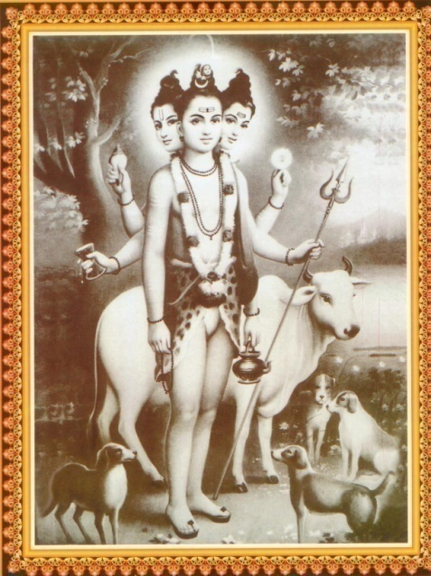

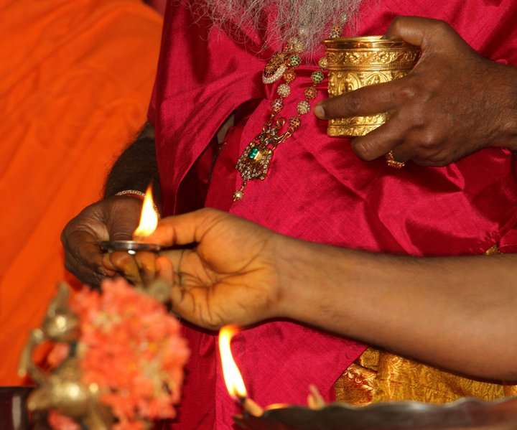
गुरुवर सुख बोधा दात्त दत्त प्रकाशः
वितरति घनपाठी दत्त सेवानुरक्तः।
उपकृति मुद मिच्छु र्दत्त भक्तेषु नित्यम्
अधिगत करुणांशा ज्जात पद्योपहारम्।।
*****
विदित परम दत्तैश्वर्य दिव्य प्रभावं
लसतु शतक मेत द्दत्तदेवस्य हृद्यम्।
गुरुवर चरणाब्जं सेवमानेषु नित्यं
जयतु च महितेस्मिन् दत्तपीठे विशिष्टम्।।
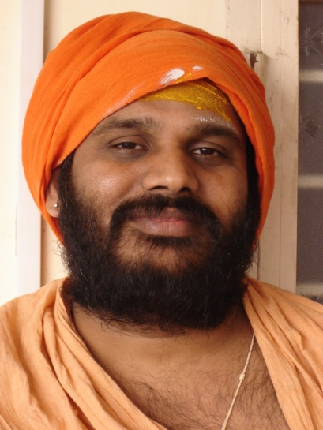

➢ अवतारोद्देशः 4
➢ जननम् 4
➢ नामादि प्रशस्तिः 5
➢ उत्कर्षः 6
➢ वेदरूप शुनक साहचर्यम् 6
➢ त्रिमूर्ति लक्षणम् 7
➢ षट् चिह्नानि – भाव विकार निरासकानि 7
➢ दान फणितिः 8
➢ अवधूतत्वम् 8
➢ जगद्गुरुत्वम् (24 गुरवः) 9
➢ यदुराजोपदेशः 9
➢ पृथिवी 10
➢ वायुः 11
➢ आकाशः 11
➢ आपः 12
➢ अग्निः 12
➢ चन्द्रः 13
➢ सूर्यः 13
➢ विहङ्गः 14
➢ समुद्रः 14
➢ अजगरः 15
➢ पतङ्गः 15
➢ भ्रमरः 16
➢ गजः 17
➢ मधुहरः 17
➢ हरिणः 18
➢ मीनः 18
➢ पिङ्गला – गणिका (वेश्या) 19
➢ वर्तिका (अल्पीयान् पक्षिविशेषः) 19
➢ शिशुः 20
➢ कन्यका 20
➢ शरकारः 21
➢ सर्पः 21
➢ ऊर्णनाभिः(नाभः) 22
➢ कीटः 22
➢ सरोवरे तपः 23
➢ मुनिजन परीक्षा 24
➢ प्रह्लादोपदेशः 24
➢ मात्रुपदेशः 25
➢ इन्द्र वरप्रदानम् 26
➢ अनघा - मायाशक्तिः 26
➢ पातयन्ती – मोचयन्ती शक्तिः 27
➢ देवता वर प्रदानम् 27
➢ सूर्य पापोपशमः 28
➢ अविद्या सृष्टिः 28
➢ अनघा शक्ति संश्लेषः 29
➢ आश्रम पदम् 29
➢ बहुल रूप दर्शनम् 30
➢ गुणत्रयातीतत्वम् 30
➢ कार्तवीर्यः - सेवनम् 31
➢ कार्तवीर्य वरदानम् 32
➢ अनघा व्रतोपदेशः 32
➢ धर्मोपदेशः 33
➢ शास्त्र विरोध परिहारः 33
➢ सर्वविध जीविका संमता - सप्तोदाहरणी 34
➢ बृहस्पत्युपदेशस्य अन्वादेशः 34
➢ शिल्प शास्त्रम् - विधिज्ञः 35
➢ सङ्गीत काम शास्त्रे - विशालाक्षः 35
➢ मन्त्र शास्त्रम् - वेदशर्मा 36
➢ स्वधर्म निरतिः - विष्णुदत्तः 36
➢ ब्रह्मराक्षस कृतं प्रतिदानम् (प्रत्युपकारः) 37
➢ दर्शनम् - प्रार्थनम् 37
➢ श्राद्ध भोजनम् 38
➢ विष्णुदत्त द्वारा लोकानुग्रहः 38
➢ प्रारब्ध कर्म परिपाकः (दम्पत्योः व्रताचरण पूर्वक व्याधिनिवारणम्) 39
➢ युक्ति प्रदर्शनम् – पिशाचात् कुण्डल विशाला दम्पत्यो रक्षणम् 39
➢ वैराग्यम् – भवबन्धभीः 40
➢ शास्त्रोपकारः 40
➢ हस्त मस्तक संयोगः 41
➢ कार्तवीर्यावसानम् 41
➢ रेणुका जमदग्नि संस्कारः 42
➢ क्षत्रिय संहारः - प्रायश्चित्तिः 42
➢ प्रायश्चित्तोपदेशः 43
➢ यज्ञ दीक्षा 43
➢ यज्ञ महिमा 44
➢ ब्रह्मवाद्यम् 44
➢ सन्ध्या तत्त्वम् 45
➢ पिङ्गल नागः – मोक्षः 45
➢ यज्ञ तत्त्वम् 46
➢ अभ्युपगमः 46
➢ यज्ञ समाप्तिः 47
➢ उपदेशः 47
➢ त्रिपुरा रहस्यम् 48
➢ प्रत्यभिज्ञानम् 48
➢ श्रीविद्या सम्प्रदायः 49
➢ अलर्क चक्रवर्ती 49
➢ दुःखहेतु विचरणा - अलर्कप्रबोधः 50
➢ नहुष जननम् 50
➢ धर्मकीर्ति प्रबोधः 51
➢ भ्रष्टेपि धर्मकीर्तौ कृपा 51
➢ जन्मान्तरानुग्रहः - भद्रशीलः 52
➢ अवतार परम्परा 52
➢ स्तुतिः 53
➢ स्तुतिः 53
➢ फलश्रुतिः 54

दातृता – क्षायकत्वं (दीङ् – क्षये)
कमु – कान्त्यै - इच्छा
कपोतः, 3 तृच्।
अजगरः
अनु र्लक्षणे (हेतौ वर्तते) कर्मप्रवचनीयः,
(27 श्लेके अतिमनाः इति कामना शब्द विशेषणम्)
विषय सप्तमी (चर्मणि द्वीपिनं हन्ति।) वत्। कल्प्ता - लुटि च कॢपः (अनिट्)।
(मा, इति)
मृधा,, 42 श्लोके - येन इत्यस्य आवृत्तिः, अजादेः आकृतिगणत्वात् टाप्।
असृग्धरा – चर्म।
शम दमादयः षड् गुणाः, ऐश्वर्यस्य समग्रस्य इत्यादि षट् भगवल्लक्षणानि। रिपवः – कामक्रोधादयः।
शाम्भवी – योगमुद्रा (साभिप्राया), स्वः - आत्मा
श्रथि – शैथिल्ये (35)
गृहे क्रियमाणं पितृकार्यम्, भूयः – वारं वारं
दितम् – खण्डितम्  प्राचुर्यार्थे मयट्
तत – तात (इत्यर्थः),  सम्बुद्धिः।
दद दाने, आख्यातोपयोगे (पा.सू.) – यस्मादाचार्यात् इति भावः।
वृधि वषिभ्यां रन् – (औणादिक प्रत्ययः), वर्धते इत्यर्थः।

